日時  会場 | 20２２年6月８日(水) 15:00～18:00（受付開始14:30）  静岡大学浜松キャンパス 浜松市中区城北3-5-1  (構内の駐車場は限りがございますので、できる限り公共交通機関をご利用ください)
内容 | 外国人留学生（学部生及び院生）との交流  インターンシップや会社見学希望者の募集、採用試験応募者の募集  ※理系専攻かつイングリッシュスピーカーの学生が主に参加
申込締切  申込書類 | 6月１日（水）  先着２０数社で締め切らせていただく為、お早めの申込をお願いします。  参加企業情報を早期に学生へ提供することで学生の集客効果を更に促進できます。  - 企業カード  御社の事業内容や、求める人物像等を学生へわかりやすく伝えるためのカードです。  ダウンロード先：http://www.siba.or.jp/job/exchangemeeting.html  もしくは、SIBAホームページのトップ画面右下の「グローバル人材＆静岡県企業交流会」よりアクセス  ②企業紹介資料 パワーポイント２枚（あるいはA4サイズPDF１枚）  写真など、実際の仕事の様子を学生に伝えられるような資料をご用意願います。  ③企業紹介動画2分～3分（学生限定Youtubeにアップして学生に視聴してもらいます。）  ④企業用名札  ⑤(希望者のみ)インターンシップ募集要項  なお、動画とインターンシップ募集要項は交流会後もSIBAのHPに掲載します。  ⑥(希望者のみ)求人票  交流会当日、学生に直接募集ができます。（書式のダウンロード先は①と同じ）
申込書類提出先  お願い | SIBA  ※必ず２名両方に送信してください※  カイン khine@siba.or.jp  生嶋 ikushima@siba.or.jp  ご提出いただいた書類は弊会にて印刷、製本し、当日学生に配布します。  TEL：054-254-5161  住所：静岡市葵区追手町44-1 静岡県産業経済会館4階  ＨＰ：http://www.siba.or.jp/  www.facebook.com/sibashizuoka SIBAチャンネルで検索
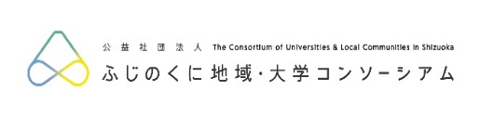
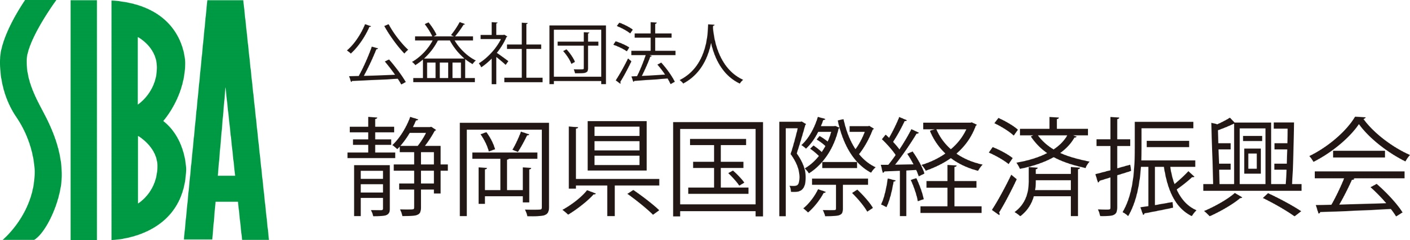
企業担当者様へ人材マッチング会のお知らせ
可能であれば、英語対応可能なご担当者もご参加ください。また、企業カードや、紹介資料に英語表記（商品名、募集職種など一部のキーワードだけでも）も記載願います。まだ日本が苦手な留学生にも関心を持たれ、更にマッチングのチャンスが拡がります。
会場内での感染症対策を徹底します。詳しくはSIBAのHPをご覧ください。

参加学生 県内の大学に通う外国人留学生（全学年）。留学経験のある日本人学生、海外ビジネスや貿易業務に興味のある学生など。
外国人留学生＆日本人学生企業交流会
浜松 6/8(水)
(

主催：公益社団法人ふじのくに 地域・大学コンソーシアム
共催：浜松市、浜松商工会議所
実施：公益社団法人静岡県国際経済振興会 （SIBA）

